ODKAPOVÁ MISKA NEREZOVÁ

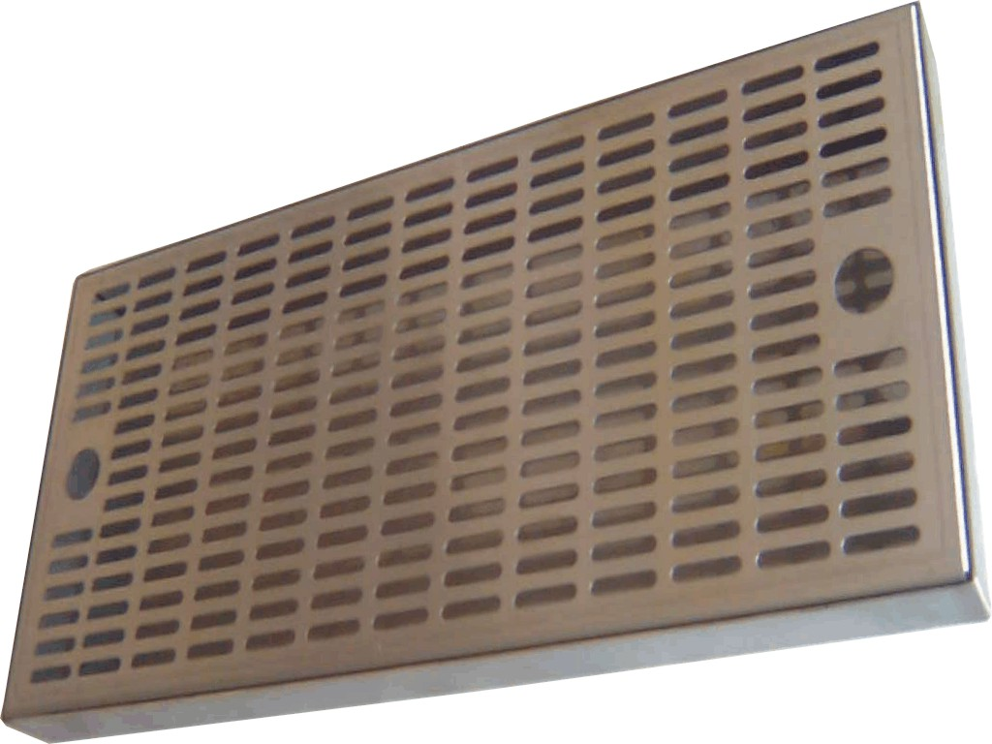

Odkapová miska nerezová
Rozměry:
- délka | 400 mm
- šířka | 180 mm
- výška | 30 mm
Cena včetně DPH 20 % | 550,-

Objednávky: 602/48 77 13 nebo email:sokolservis@seznam.cz

